ЛАБОРАТОРНА РОБОТА
Тестування вимог програмної системи «Готель»

Проєкт: | Програмна система «Готель»
Виконав: | Вівчар Вадим Вікторович
Група: | АЛК-43
Інструмент: | ReQtest, браузерний прототип системи, GitHub

2026

1. Тема роботи
Тестування вимог програмної системи «Готель» з урахуванням навчальних матеріалів, практичних завдань і підходів до управління вимогами в процесі розроблення програмного забезпечення.

2. Мета роботи
Метою роботи є виконання тестування вимог навчального проєкту «Програмна система “Готель”», створення набору тест-кейсів, проведення тестового запуску, фіксація результатів перевірки та побудова матриці трасування між вимогами й тестами.

3. Короткі теоретичні відомості
Тестування вимог - це перевірка того, чи є вимоги зрозумілими, повними, однозначними, перевірюваними та придатними для подальшої реалізації. На відміну від тестування готової програми, тестування вимог спрямоване на перевірку якості опису майбутньої або вже частково реалізованої функціональності.
У процесі тестування вимог важливо встановити зв’язок між кожною суттєвою вимогою та тест-кейсом, який може підтвердити її виконання. Для цього використовується матриця трасування вимог, у якій показано відповідність між вимогою, тест-кейсом і результатом виконання тесту.
У цій роботі як інструментальний засіб використано ReQtest. У ньому було створено вимоги, тест-кейси та тестовий запуск. Додатково виконано перевірку браузерного прототипу програмної системи «Готель», що є наочним підтвердженням результатів тестування.

4. Опис проєкту
Програмна система «Готель» - це навчальний вебпрототип, призначений для пошуку номерів, перегляду їх доступності, створення заявки на бронювання та перегляду списку бронювань. У межах цієї роботи перевірялися функціональні та нефункціональні вимоги до основних можливостей системи.

5. Вимоги, обрані для тестування
ID | Назва в ReQtest | Зміст вимоги українською | Пріоритет
FR-01 | View rooms | Система відображає список номерів готелю з типом, ціною, описом і статусом доступності. | Must
FR-02 | View room details | Користувач може переглядати детальну інформацію про обраний номер. | Should
FR-03 | Create booking request | Клієнт може створити заявку на бронювання, заповнивши форму. | Must
FR-04 | Validate input data | Система перевіряє обов’язкові поля форми бронювання. | Must
FR-05 | Save booking request | Після успішного заповнення форми заявка зберігається у списку бронювань. | Must
FR-06 | View booking list | Адміністратор або користувач може переглянути список створених бронювань. | Should
FR-07 | Change booking status | Адміністратор може змінювати статус заявки на бронювання. | Should
FR-08 | Edit room information | Адміністратор може редагувати інформацію про номери. | Should
FR-09 | Search and filter rooms | Користувач може виконувати пошук і фільтрацію номерів. | Should
NFR-01 | Usability | Інтерфейс системи є зрозумілим і простим у використанні. | Should
NFR-07 | Browser compatibility | Система коректно відкривається і працює в сучасному веббраузері. | Should
У середовищі ReQtest вимоги були внесені англійською мовою, оскільки інтерфейс коректніше працював з англомовними назвами та описами. У цьому звіті зміст вимог подано українською мовою.
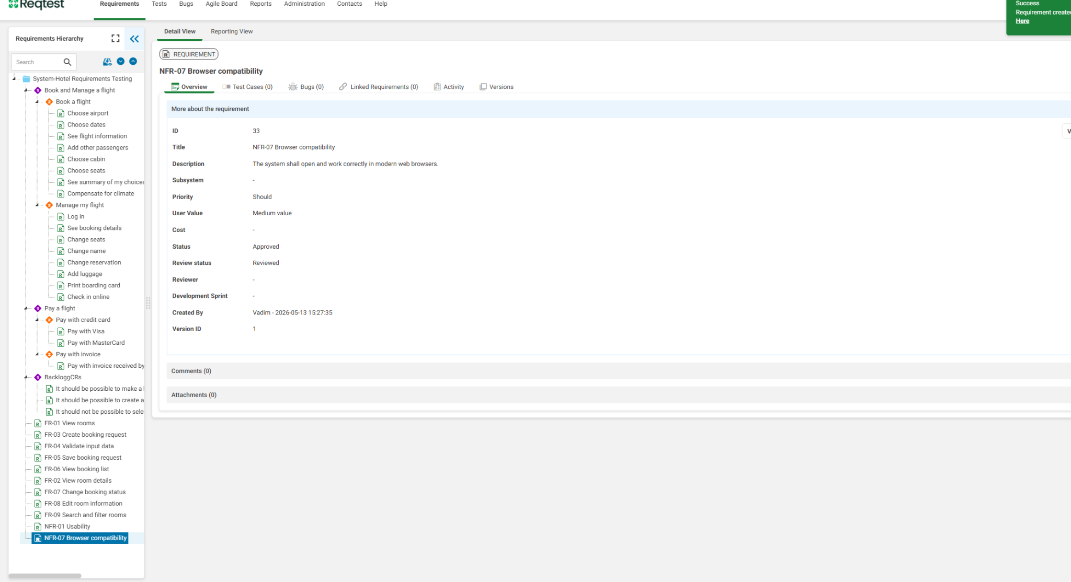
Рисунок 1 – Список вимог програмної системи «Готель» у ReQtest

6. Тест-кейси для перевірки вимог
Для перевірки вимог було створено 6 тест-кейсів. Вони покривають основні функціональні можливості системи та базові нефункціональні вимоги щодо сумісності з браузером і зручності використання.
ID тесту | Назва тест-кейсу | Пов’язані вимоги | Мета перевірки | Пріоритет
TC-01 | View rooms list | FR-01, FR-02 | Перевіряє відображення списку номерів і наявність основної інформації про номер. | High
TC-02 | Create booking request | FR-03 | Перевіряє можливість створення заявки на бронювання через форму. | High
TC-03 | Validate input data | FR-04 | Перевіряє валідацію обов’язкових полів форми бронювання. | High
TC-04 | Save booking request | FR-05, FR-06 | Перевіряє збереження створеної заявки та її появу у списку бронювань. | High
TC-05 | Search and filter rooms | FR-09 | Перевіряє пошук і фільтрацію номерів за заданими параметрами. | Medium
TC-06 | Browser compatibility and usability | NFR-01, NFR-07 | Перевіряє відкриття системи у браузері та зрозумілість інтерфейсу. | Medium
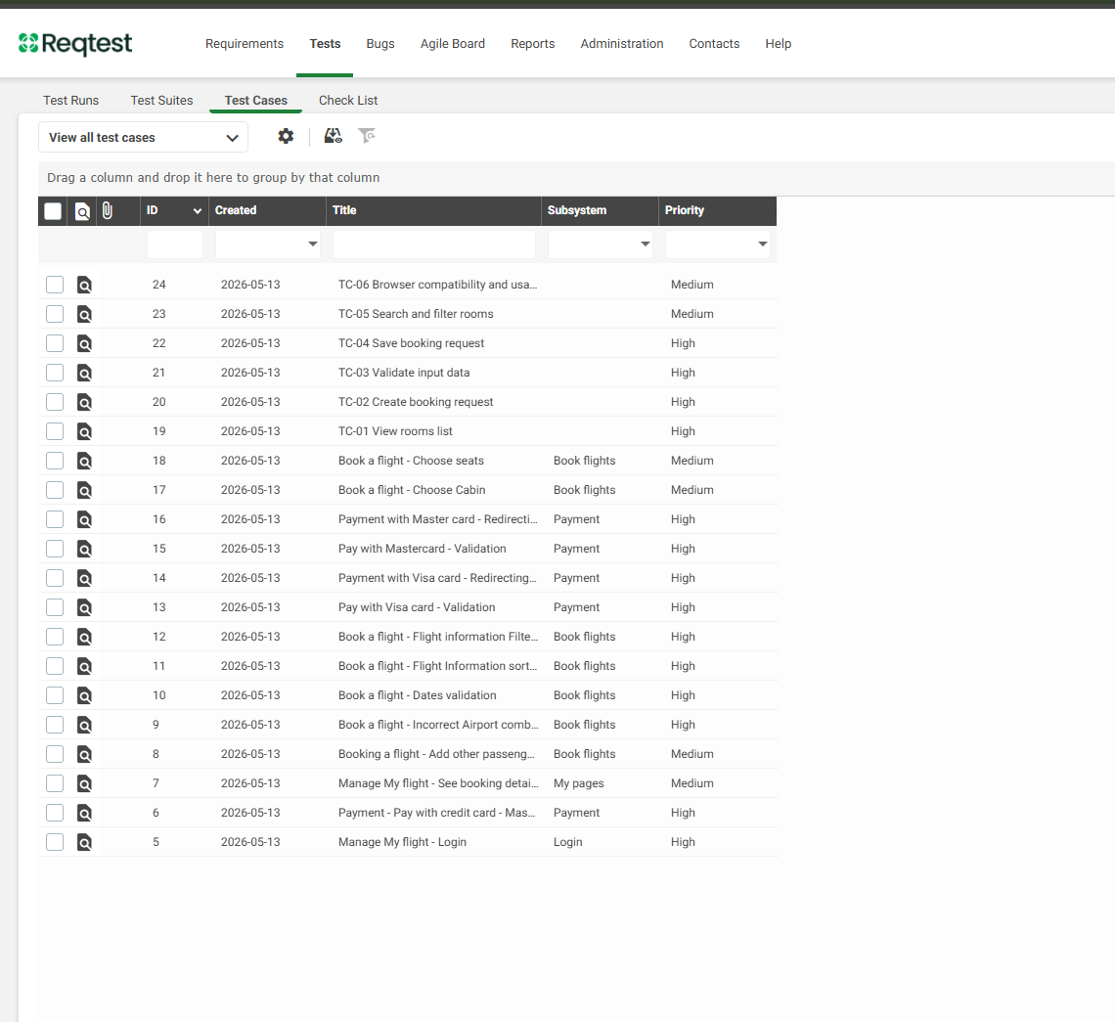
Рисунок 2 – Тест-кейси для перевірки вимог програмної системи «Готель»

7. Результати тестового запуску
У ReQtest було створено тестовий запуск TR-01 System-Hotel requirements testing. До запуску додано 6 тест-кейсів. Після виконання кожен тест отримав результат OK, що у звіті трактується як Passed, тобто успішне проходження тесту.
ID тесту | Назва тесту | Результат виконання
TC-01 | View rooms list | OK / Passed
TC-02 | Create booking request | OK / Passed
TC-03 | Validate input data | OK / Passed
TC-04 | Save booking request | OK / Passed
TC-05 | Search and filter rooms | OK / Passed
TC-06 | Browser compatibility and usability | OK / Passed
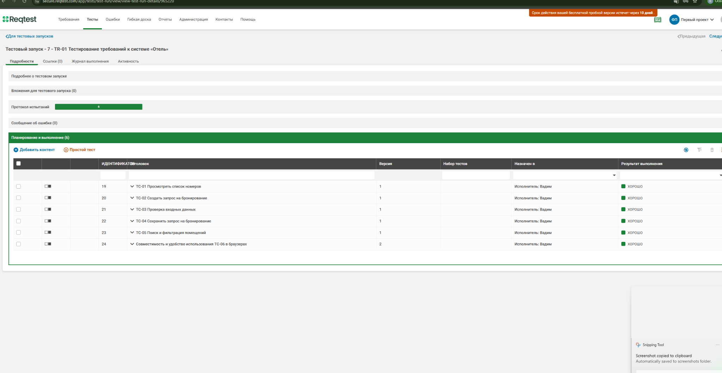
Рисунок 3 – Результати виконання тестування вимог у ReQtest
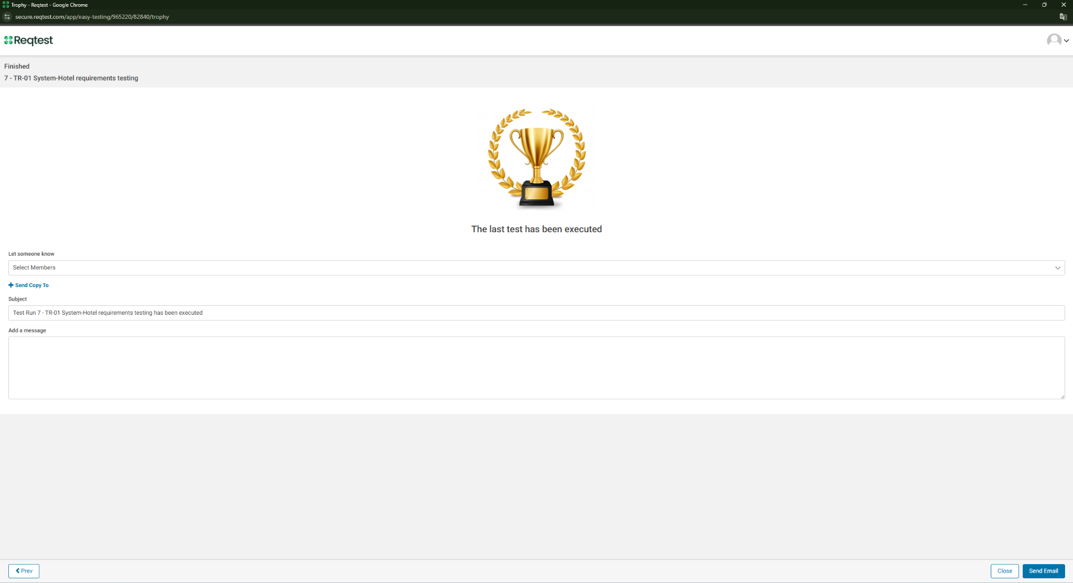
Рисунок 4 – Завершення тестового запуску вимог у ReQtest

8. Перевірка прототипу системи у браузері
Окрім формального тестового запуску в ReQtest, було відкрито браузерний прототип програмної системи «Готель». На екрані відображено статистику готелю, пошук номерів і список номерів із типом, ціною та статусом. Це підтверджує виконання вимог FR-01, FR-09, NFR-01 та NFR-07 на рівні навчального прототипу.
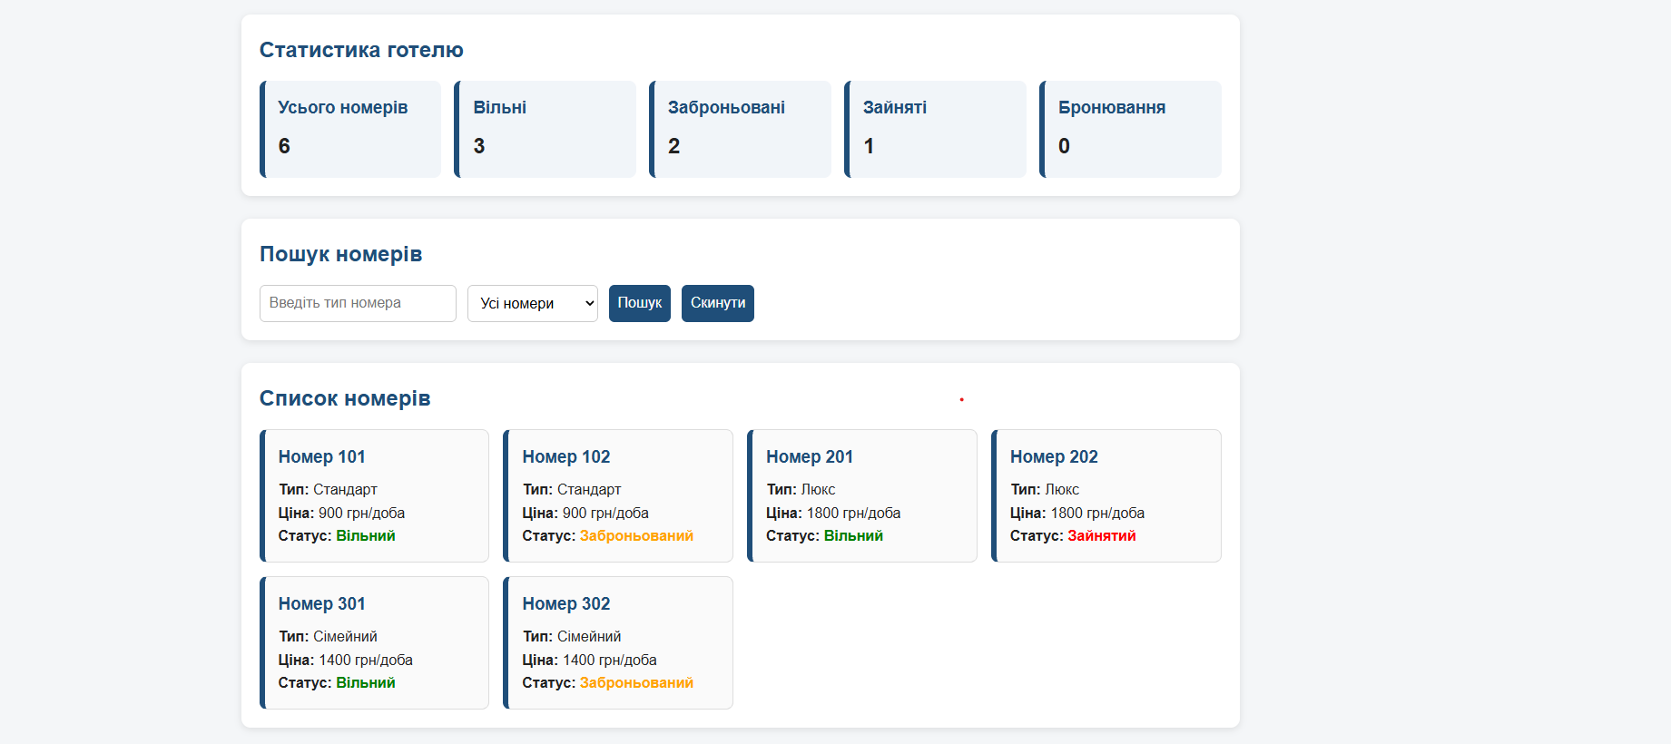
Рисунок 5 – Перевірка відображення списку номерів і відкриття системи «Готель» у браузері

9. Матриця трасування вимог
Вимога | Тест-кейс | Результат | Коментар
FR-01 View rooms | TC-01 View rooms list | OK / Passed | Вимога підтверджена
FR-02 View room details | TC-01 View rooms list | OK / Passed | Вимога частково підтверджена через відображення даних номерів
FR-03 Create booking request | TC-02 Create booking request | OK / Passed | Вимога підтверджена
FR-04 Validate input data | TC-03 Validate input data | OK / Passed | Вимога підтверджена
FR-05 Save booking request | TC-04 Save booking request | OK / Passed | Вимога підтверджена
FR-06 View booking list | TC-04 Save booking request | OK / Passed | Вимога підтверджена через перевірку списку бронювань
FR-07 Change booking status | Подальший тест після реалізації адмін-модуля | Not executed | Потребує подальшого тестування
FR-08 Edit room information | Подальший тест після реалізації адмін-модуля | Not executed | Потребує подальшого тестування
FR-09 Search and filter rooms | TC-05 Search and filter rooms | OK / Passed | Вимога підтверджена
NFR-01 Usability | TC-06 Browser compatibility and usability | OK / Passed | Вимога підтверджена
NFR-07 Browser compatibility | TC-06 Browser compatibility and usability | OK / Passed | Вимога підтверджена

10. Аналіз результатів
За результатами тестового запуску основні функціональні вимоги до перегляду номерів, створення заявки, перевірки введених даних, збереження заявки, пошуку та фільтрації номерів були підтверджені. Нефункціональні вимоги щодо зручності використання та сумісності з браузером також підтверджено на рівні навчального вебпрототипу.
Вимоги FR-07 «Change booking status» і FR-08 «Edit room information» позначено як такі, що потребують подальшого тестування після повної реалізації адміністративного модуля. Такий підхід є коректним, оскільки на поточному етапі основна увага була приділена клієнтському сценарію перегляду номерів і створення бронювання.

11. Висновок
У роботі було здійснено тестування вимог програмної системи «Готель». Для цього у середовищі ReQtest створено набір функціональних і нефункціональних вимог, підготовлено тест-кейси та виконано тестовий запуск. Усі основні тест-кейси отримали результат OK / Passed, що підтверджує відповідність базового прототипу заявленим вимогам.
Додатково було виконано перевірку браузерного прототипу системи, що підтвердило коректне відображення статистики, пошуку та списку номерів. Побудована матриця трасування показує зв’язок між вимогами, тест-кейсами та результатами тестування. Отримані результати можуть бути використані для подальшого вдосконалення системи «Готель» і розширення тестового покриття після реалізації адміністративних функцій.

